1. На почту фото классной работы - тест (10 ответов), слуховой анализ (5 интервалов, 5 аккордов, 5 ладов), альтерированный ми минор.

2. На почту фото диктанта — написать мелодический диктант (аудиозапись в приложении). Лад — пентатоника moll от ми (т.е. движение мелодии по звукам пентатоники — без II и VI ступеней звукоряда натурального moll).

3. На почту фото — построить письменно интервальную цепочку в e-moll (фото задания в приложении). Выполнить задание к цепочке (дописать буквы в обозначения интервалов, разрешить неустойчивые интервалы в устойчивые, там, где есть стрелка).
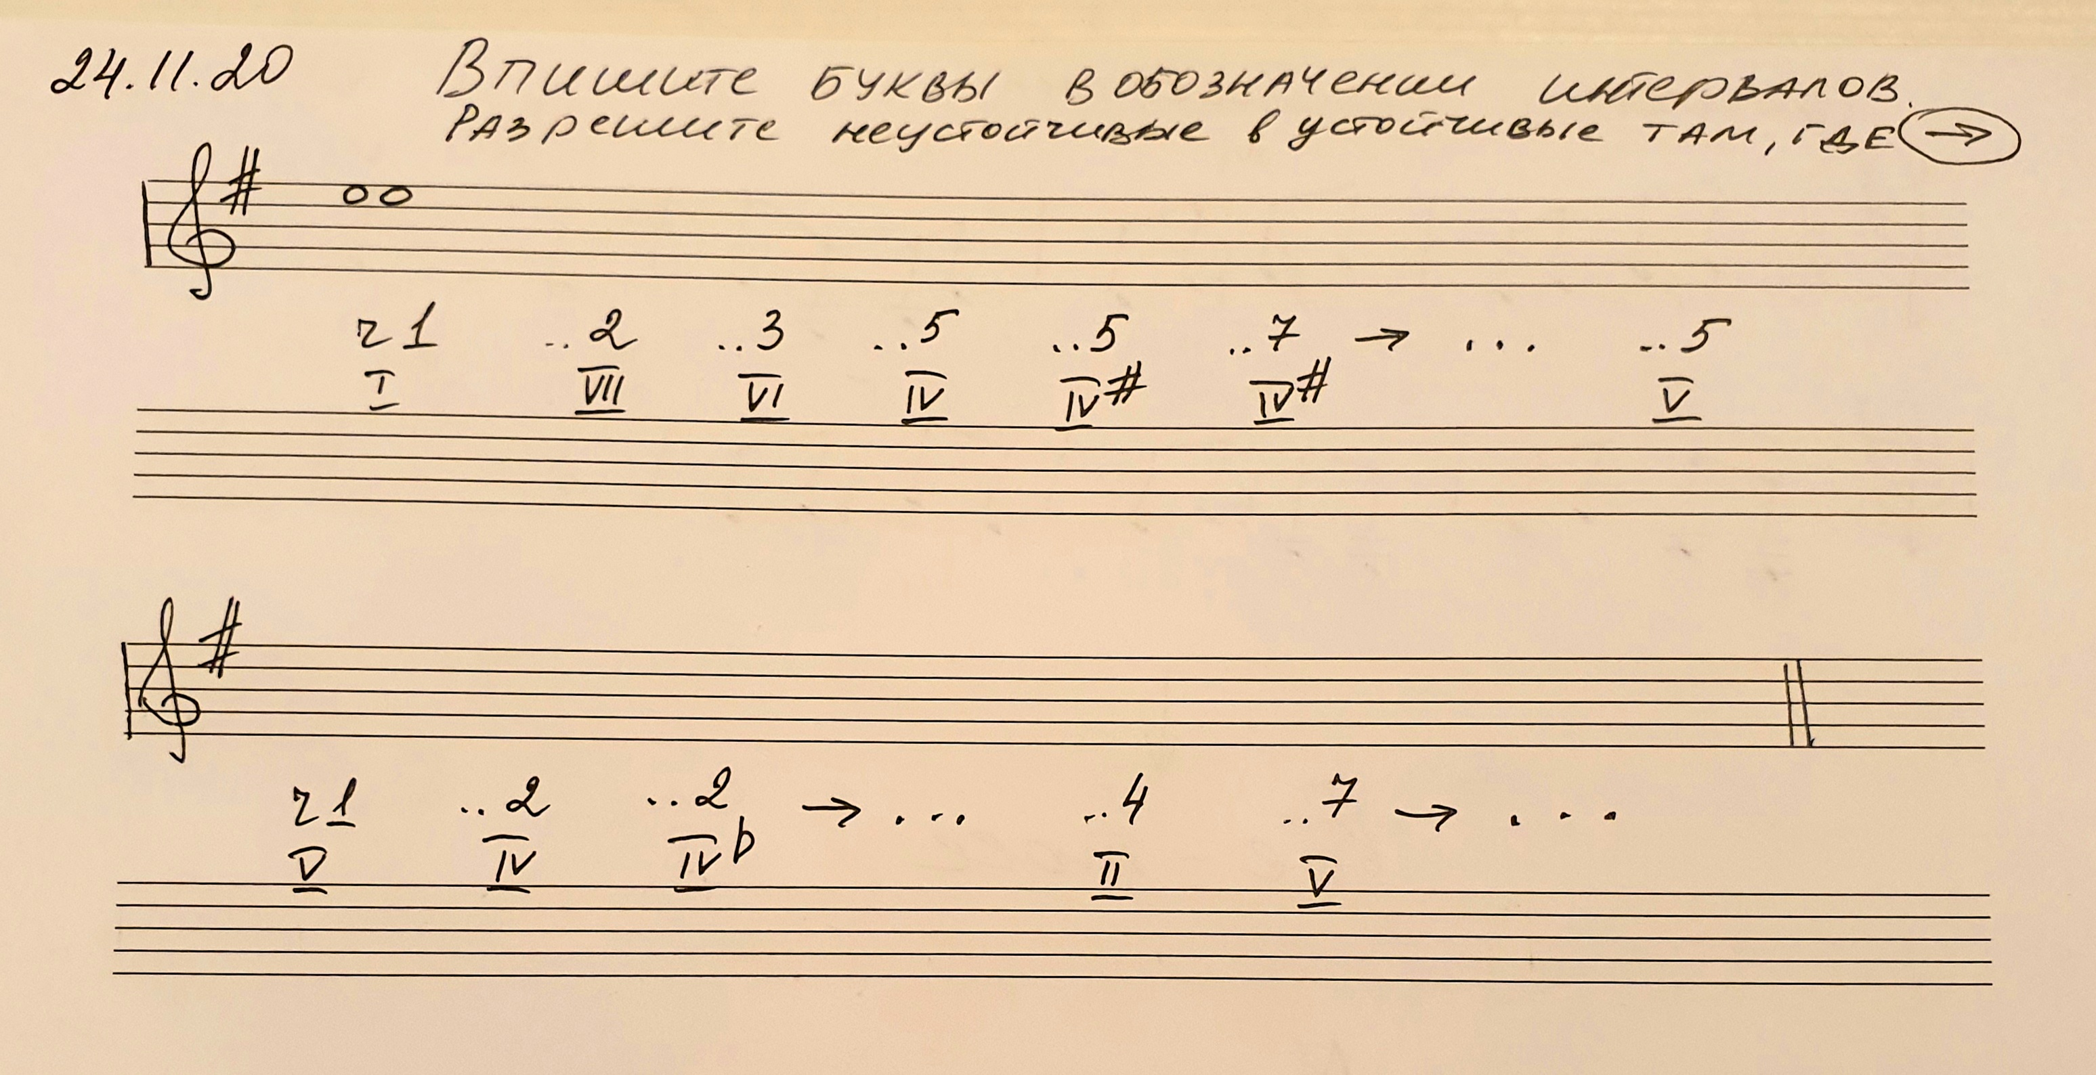

3. Видео по WA (созваниваемся) — пение и игра (все должно быть подготовлено к сдаче, проработано):
- 3 вида e-moll,
- пентатоника от е минорного наклонения,
- альтерированный e-moll,
- соединение септаккордов и их обращений в оборотах II - УмVII - D - t (аккорды терцового соотношения - разбираем и строим на ЭТМ от 25.11),
- интервальная цепочка в e-moll - нижний голос поете, верхний - играете,
- диктант - пентатоника.

4. Видео на почту:
1. Еврейский народный напев в 2-х вариантах:
а) исполнение двух нижних ритмических строк левой и правой рукой со счетом вслух, под сопровождение аудиозаписи (в приложении);
б) пение нотами и одновременно исполнение 2 нижних ритмических строчек левой и правой рукой - идеальный вариант - без аудиозаписи, если совсем не получается – с аудиозаписью, но оценка от 4.
2. Видео или аудио задания по интервалам (ЭТМ)
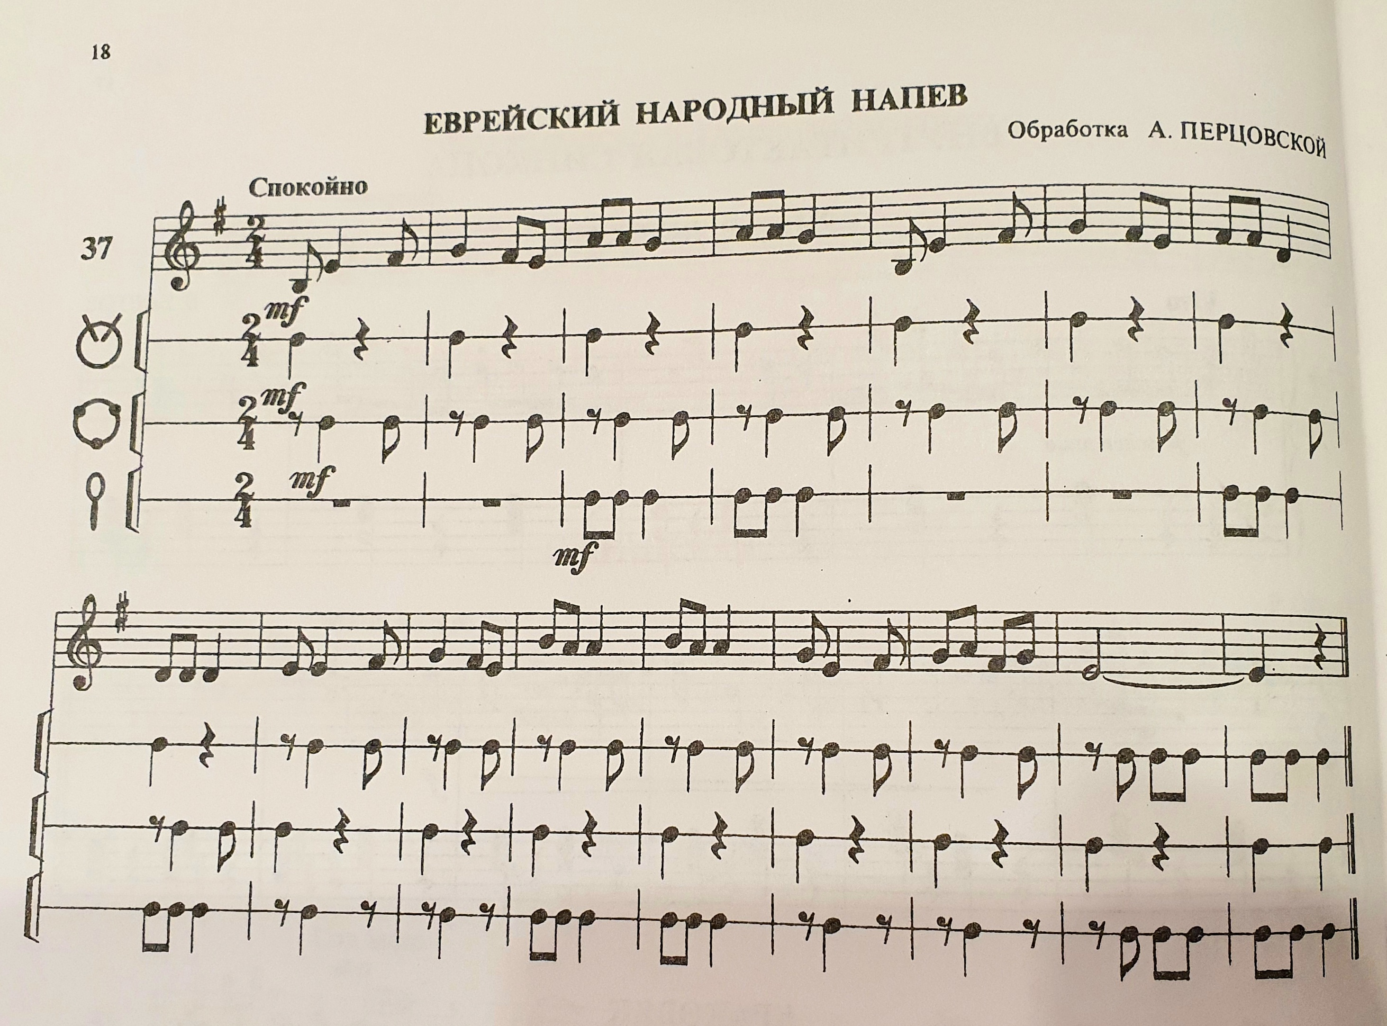

Все что с пометкой «на почту», отправляете ДО звонка по WA - чем раньше, тем лучше, но не позднее, чем за день - и мне нужно время, чтобы проверить эти работы, и вам - чтобы до видеозвонка вы успели их исправить.

